BỘ GIÁO DỤC VÀ ĐÀO TẠO  TRƯỜNG ĐẠI HỌC KINH TẾ TP.HCM | CỘNG HÒA XÃ HỘI CHỦ NGHĨA VIỆT NAM  Độc lập - Tự do - Hạnh phúc
Chào giá trang phục bảo hộ lao động | TP.Hồ Chí Minh, ngày 20 tháng 6 năm 2023

YÊU CẦU CHÀO GIÁ
Kính gửi: Các đơn vị cung cấp trang phục bảo hộ lao động.
Trường Đại học Kinh tế TP. Hồ Chí Minh hiện đang có nhu cầu trang bị mới trang phục bảo hộ lao động (Bộ đồng phục kỹ thuật và bộ đồng phục vệ sinh bảo vệ môi trường) cho nhân viên phục vụ thuộc Trường.
Kính mời các đơn vị cung cấp hàng hóa quan tâm cho báo giá theo đúng như yêu cầu bên dưới.
Khi chào giá phải đáp ứng các yêu cầu về mặt kỹ thuật chất liệu vải và mẫu mã theo bảng dưới đây:

STT | Tên/Chủng loại hàng hóa hàng | ĐVT | SL | Yêu cầu chi tiết | Các yêu cầu khác
1 | - Bộ đồng phục kỹ thuật | Bộ | 81 | - Bộ đồng phục kỹ thuật - Nam  (Áo: Vải kate Mỹ màu Xám/ Xanh đậm; Quần: Vải Ferrari Ấn Độ màu xanh đen) | - Chất liệu vải đúng yêu cầu - Màu sắc có thể thay đổi theo yêu cầu của các bộ phận thuộc Trường  - Đến đo size tại địa chỉ các Cơ sở thuộc Trường
- Kích cỡ: Theo số đo thực tế của từng người.

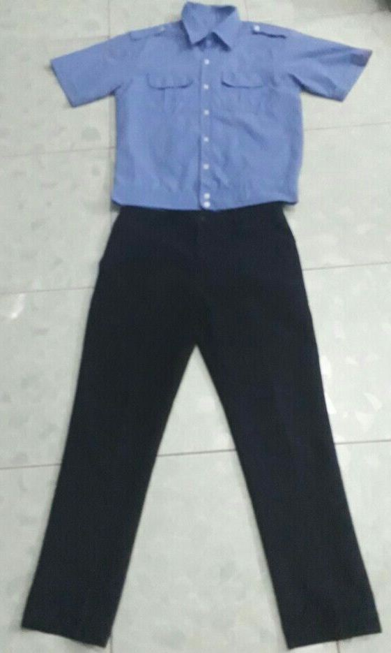

2 | - Bộ đồng phục vệ sinh - môi trường | Bộ | 33 | - Bộ đồng phục vệ sinh - môi trường - Nữ (Áo: Vải kate Mỹ màu xanh biển / Trắng; Quần: Vải kaki thun Việt nam màu xanh đen)  - Kích cỡ: Theo số đo thực tế của từng người.  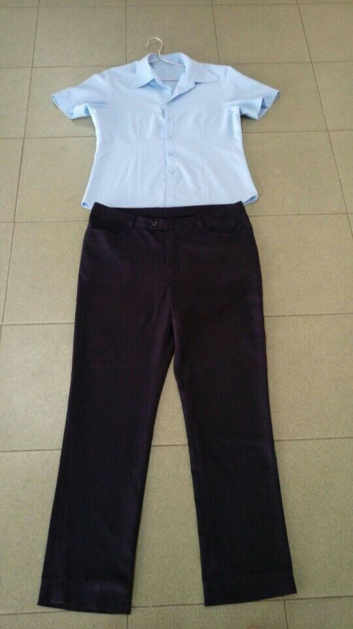 | - Chất liệu vải đúng yêu cầu - Màu sắc có thể thay đổi theo yêu cầu của các bộ phận thuộc Trường  - Đến đo size tại địa chỉ các Cơ sở thuộc Trường

- Thời gian giao hàng: Yêu cầu thời gian đo, may và giao hàng trong thời gian 60 ngày kể từ ngày 2 bên ký hợp đồng.
- Hình thức nhận: phiếu chào giá theo mẫu đính kèm, có đóng dấu niêm phong ngoài bì thư ghi rõ danh mục chào giá “Trang phục bảo hộ lao động” và gửi về:

Phòng Tài chính Kế toán - Phòng A.009
Trường Đại học Kinh tế TP. Hồ Chí Minh
Số 59C Nguyễn Đình Chiểu, Phường Võ Thị Sáu, Quận 3, TP. HCM

